
Développement d’architecture Cloud
Hamza
Saad

Documentation d'Architecture pour FlyAway Airlines

Sommaire
- Introduction
- Vue d'ensemble de la solution
- Architecture de traitement (Compute)
- Solutions de stockage et bases de données
- Architecture frontend
- Architecture backend
- Sécurité et conformité
- Scalabilité et haute disponibilité
- Optimisation des performances
- Stratégie d'intégration et de déploiement
- Considérations financières
- Conclusion
- Annexes

Introduction

Contexte du projet
FlyAway Airlines a récemment exprimé son insatisfaction concernant les performances de son site web nouvellement implémenté et de son architecture de microservices. Notre équipe a été mandatée pour concevoir une nouvelle architecture IT complète qui répondra aux exigences de performance, de scalabilité et de sécurité de la compagnie aérienne.

Objectifs
- Concevoir une architecture performante et évolutive
- Assurer une disponibilité maximale du système
- Garantir la sécurité des données et la conformité réglementaire
- Optimiser l'expérience utilisateur sur tous les appareils
- Faciliter la maintenance et les évolutions futures

Portée du projet
La refonte couvrira l'ensemble de l'écosystème IT de FlyAway Airlines, incluant :
- L'architecture frontend (web et mobile)
- L'architecture backend et les services
- Les bases de données et systèmes de stockage
- L'infrastructure réseau et sécurité
- Les processus d'intégration continue et de déploiement

Vue d'ensemble de la solution

Architecture globale
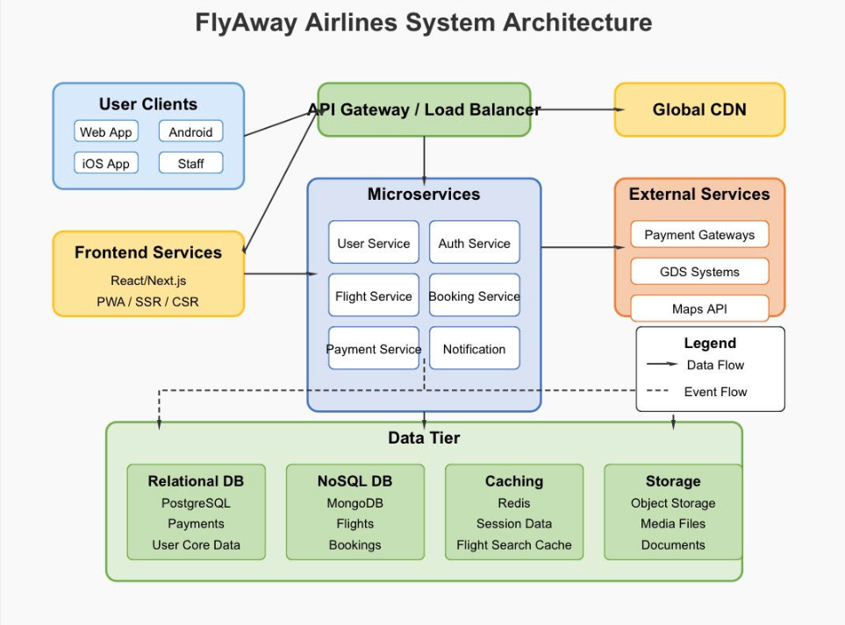
Notre solution propose une architecture hybride, combinant des services cloud et des ressources on-premise pour optimiser les performances tout en maîtrisant les coûts. L'architecture repose sur un modèle en couches avec une séparation claire des responsabilités :
- Couche Présentation : Applications web responsive et applications mobiles natives
- Couche API : API Gateway et services d'authentification centralisés
- Couche Services : Microservices spécialisés par domaine fonctionnel
- Couche Données : Bases de données polyglot persistence et systèmes de stockage distribués

Principes directeurs
- Haute disponibilité : Architecture multi-régions avec mécanismes de failover automatique
- Scalabilité horizontale : Capacité d'ajouter des ressources à la demande
- Sécurité by design : Sécurité intégrée à tous les niveaux de l'architecture
- Approche cloud-native : Utilisation des services managés lorsque pertinent
- Observabilité complète : Monitoring et logging centralisés

Choix technologiques principaux

- Frontend : React.js avec Next.js pour le SSR, React Native pour les applications mobiles

- Backend : Microservices en Java (Spring Boot) et Node.js selon les besoins fonctionnels
- Base de données principale : PostgreSQL en cluster avec réplication

- Stockage NoSQL : MongoDB pour les données utilisateur et profils

- Cache distribué : Redis pour les sessions et données fréquemment accédées
- Moteur de recherche : Elasticsearch pour la recherche de vols
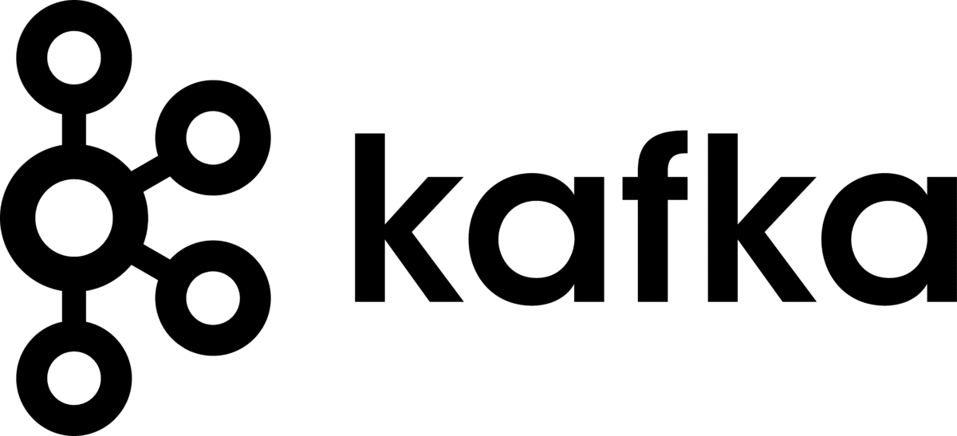
- Message broker : Apache Kafka pour la communication asynchrone entre services

- Infrastructure cloud : AWS comme fournisseur principal avec mécanismes de redondance

Architecture de traitement (Compute)

Architecture microservices

L'architecture backend est organisée en microservices fonctionnels, chacun dédié à un domaine métier spécifique :
- Service d'authentification et gestion des utilisateurs
  - Gestion des identités et des accès
  - Support multi-facteur et SSO
  - Gestion des rôles et permissions
- Service de gestion des profils
  - Informations personnelles des utilisateurs
  - Stockage et gestion des documents sensibles
  - Préférences utilisateur
- Service de recherche de vols
  - Moteur de recherche optimisé
  - Géolocalisation et cartographie
  - Filtrage et tri des résultats
- Service de réservation
  - Gestion des disponibilités en temps réel
  - Verrouillage temporaire des sièges pendant la réservation
  - Traitement des changements et annulations
- Service de paiement
  - Traitement sécurisé des transactions
  - Intégration avec les fournisseurs de paiement
  - Gestion des remboursements
- Service de gestion des vols
  - Interface pour le personnel de la compagnie
  - Validation des voyageurs
  - Gestion des embarquements

Conteneurisation et orchestration
Tous les services sont conteneurisés avec Docker et orchestrés via Kubernetes pour assurer :
- Une gestion efficace des ressources
- Un scaling automatique basé sur la charge
- Une résilience accrue avec auto-healing
- Un déploiement cohérent entre environnements

Modèle de déploiement
Nous proposons un modèle de déploiement hybride :
- Environnement de production principal : AWS EKS (Elastic Kubernetes Service)
  - Déploiement multi-AZ (zones de disponibilité) dans les régions principales
  - Auto-scaling des pods basé sur les métriques de charge
- Environnement de production secondaire : Datacenter propriétaire
  - Cluster Kubernetes on-premise pour la redondance
  - Synchronisation continue avec l'environnement cloud
- Environnements de développement et test : AWS EKS
  - Instances de taille réduite mais configuration identique
  - Infrastructure as Code pour garantir la parité des environnements

Stratégie de scaling
- Scaling horizontal automatique basé sur :
  - Utilisation CPU/mémoire
  - Nombre de requêtes actives
  - Temps de réponse moyen
- Scaling prédictif pour les périodes de pointe prévisibles (vacances, offres spéciales)
- Burst capacity pour absorber les pics imprévus

Solutions de stockage et bases de données

Architecture de données polyglotte
Pour répondre aux différents besoins de l'application, nous adoptons une approche polyglotte combinant plusieurs types de bases de données :
- PostgreSQL (Base de données relationnelle principale)
  - Données transactionnelles (réservations, paiements)
  - Informations de vol et disponibilité des sièges
  - Configuration système et paramètres
  - Déployé en cluster avec réplication synchrone pour haute disponibilité
- MongoDB (Base de données NoSQL)
  - Profils utilisateurs et préférences
  - Historique de navigation et recherches
  - Données semi-structurées et évolutives
  - Sharding pour la scalabilité horizontale
- Redis (Cache distribué)
  - Sessions utilisateurs
  - Cache de recherche de vols
  - Verrouillages temporaires pour les réservations
  - Files d'attente légères
- Elasticsearch (Moteur de recherche)
  - Indexation des vols et destinations
  - Recherche géospatiale pour la cartographie
  - Recherche full-text et facettes
  - Analyse en temps réel des tendances de recherche

Stratégie de persistance
- Transactions distribuées avec pattern Saga pour maintenir la cohérence entre services
- Change Data Capture (CDC) pour synchroniser les données entre systèmes
- Event Sourcing pour les opérations critiques (réservations, paiements)
- CQRS (Command Query Responsibility Segregation) pour séparer les opérations de lecture et d'écriture

Stockage des fichiers et documents
- AWS S3 pour le stockage principal des documents et médias
  - Stockage des copies de passeports et documents d'identité
  - Photos de profil et autres médias
  - Réplication cross-région pour la disponibilité
- Stockage on-premise pour les données hautement sensibles
  - Cryptage au repos et en transit
  - Politique de rétention et archivage conformes aux réglementations

Stratégie de sauvegarde et reprise après sinistre
- Sauvegardes incrémentales toutes les heures
- Sauvegardes complètes quotidiennes
- Réplication cross-région pour les données critiques
- Plan de reprise après sinistre avec un RTO (Recovery Time Objective) < 1 heure et un RPO (Recovery Point Objective) < 5 minutes
- Tests de restauration réguliers pour valider les procédures

Architecture frontend

Applications web
- Architecture SSR (Server-Side Rendering) avec Next.js
  - Amélioration des performances perçues
  - Optimisation SEO
  - Support du rendu hybride (SSR + CSR)
- PWA (Progressive Web App)
  - Fonctionnalités hors ligne basiques
  - Installation sur écran d'accueil
  - Notifications push
- Stratégie de chargement
  - Lazy loading des composants
  - Code splitting par route
  - Prefetching intelligent

Applications mobiles
- Applications natives avec React Native
  - Interface utilisateur fluide et native
  - Accès aux fonctionnalités du device (appareil photo, GPS)
  - Notifications push
- Stratégie offline-first
  - Synchronisation en arrière-plan
  - Mise en cache des données fréquemment utilisées
  - Files d'attente pour les actions offline

Architecture UI/UX
- Design system centralisé et cohérent
  - Bibliothèque de composants réutilisables
  - Thèmes et styles standardisés
  - Documentation interactive
- Accessibilité (WCAG 2.1 AA)
  - Support des lecteurs d'écran
  - Navigation clavier
  - Contrastes et tailles adaptés
- Internationalisation
  - Support multi-langue
  - Formats de date, heure et devise localisés
  - Contenu adapté aux spécificités culturelles

Architecture de communication
- API REST pour les opérations CRUD standard
- GraphQL pour les requêtes complexes et l'optimisation du trafic mobile
- WebSockets pour les mises à jour en temps réel (disponibilité des sièges, alertes prix)

Architecture backend

API Gateway
- AWS API Gateway comme point d'entrée unifié
  - Routage intelligent des requêtes
  - Throttling et quotas
  - Mise en cache des réponses
  - Authentification centralisée
- Gestion de versions des APIs
  - Support simultané de plusieurs versions
  - Stratégie de dépréciation

Communication inter-services
- Communication synchrone via REST pour les requêtes nécessitant une réponse immédiate
- Communication asynchrone via Kafka pour les opérations distribuées
  - Publication d'événements de domaine
  - Traitement en arrière-plan
  - Découplage des services

Gestion des données transactionnelles
- Pattern Saga pour les transactions distribuées
  - Coordination des transactions multi-services
  - Mécanismes de compensation
- Consistency patterns
  - Cohérence éventuelle pour les données non critiques
  - Cohérence forte pour les transactions financières

Intégrations externes
- API Management pour les partenaires et fournisseurs
  - GDS (Global Distribution Systems)
  - Fournisseurs de paiement
  - Systèmes d'assurance voyage
- Architecture d'intégration
  - Adaptateurs standardisés
  - Circuit breakers
  - Retry policies et dead letter queues

Sécurité et conformité

Stratégie d'authentification
- OAuth 2.0 et OpenID Connect
  - Support des flux Authorization Code et PKCE
  - Intégration avec fournisseurs d'identité externes (Google, Facebook)
  - Jetons JWT signés et chiffrés
- Multi-facteur
  - TOTP (Time-based One-Time Password)
  - Push notifications sécurisées
  - Biométrie pour les applications mobiles

Gestion des autorisations
- RBAC (Role-Based Access Control)
  - Rôles utilisateurs (client, agent, administrateur)
  - Permissions granulaires
- ABAC (Attribute-Based Access Control)
  - Restrictions basées sur le contexte (géolocalisation, appareil)
  - Politiques dynamiques

Protection des données
- Chiffrement
  - Chiffrement en transit (TLS 1.3)
  - Chiffrement au repos (AES-256)
  - Gestion des clés avec AWS KMS et HSM on-premise
- Tokenisation des données sensibles
  - Cartes de crédit
  - Données d'identification
- Masquage des données en fonction des profils utilisateurs

Conformité réglementaire
- GDPR
  - Registre des traitements
  - Mécanismes de consentement
  - Droit à l'oubli et portabilité
- PCI DSS
  - Segmentation réseau
  - Gestion sécurisée des données de paiement
  - Logging et audit
- Réglementations locales pour chaque région d'opération

Sécurité opérationnelle
- WAF (Web Application Firewall)
  - Protection contre les attaques OWASP Top 10
  - Protection DDoS
  - Filtrage géographique
- Surveillance continue
  - Analyse comportementale
  - Détection d'anomalies
  - SIEM (Security Information and Event Management)

Scalabilité et haute disponibilité

Architecture multi-régions
- Déploiement actif-actif dans plusieurs régions AWS
  - Routage géographique des utilisateurs
  - Réplication synchrone des données critiques
  - Réplication asynchrone des données secondaires
- Stratégie de basculement
  - Bascule automatique en cas de défaillance
  - Tests réguliers des procédures de basculement
  - RTO < 1 minute pour les services critiques

Design pour la résilience
- Circuit breakers
  - Isolation des défaillances
  - Fallback gracieux
  - Auto-récupération
- Bulkhead pattern
  - Isolation des ressources par service
  - Prévention des cascades de défaillances
- Retry patterns
  - Exponential backoff
  - Jitter
  - Dead letter queues

Gestion de charge
- CDN (Content Delivery Network)
  - AWS CloudFront pour la distribution statique
  - Edge caching des API responses
- Load balancing
  - Application Load Balancer pour le HTTP/HTTPS
  - Network Load Balancer pour les protocoles non-HTTP
  - Global Accelerator pour l'optimisation du routage global
- Rate limiting
  - Quotas par utilisateur et par IP
  - Throttling pour prévenir les abus

Optimisation des performances

Stratégie de mise en cache
- Cache multi-niveaux
  - Cache navigateur et application mobile
  - CDN edge caching
  - API Gateway caching
  - Cache applicatif (Redis)
  - Cache de base de données
- Invalidation intelligente
  - Invalidation basée sur les événements
  - TTL adaptatif

Optimisation des requêtes
- Indexes et requêtes optimisés
  - Analyse régulière des performances des requêtes
  - Optimisation des index
- Read replicas
  - Séparation des charges lecture/écriture
  - Réplication asynchrone pour les lectures
- Sharding
  - Partitionnement par région géographique
  - Partitionnement par ID client

Optimisation frontend
- Optimisation des assets
  - Minification et bundling
  - Compression (Brotli, Gzip)
  - WebP et formats d'image optimisés
- Stratégies de chargement
  - Critical CSS
  - Preload des ressources critiques
  - Lazy loading des images et composants non-critiques

Stratégie d'intégration et de déploiement

CI/CD Pipeline
- GitOps avec GitHub Actions et ArgoCD
  - Workflows automatisés pour build, test et déploiement
  - Déploiement continu pour les environnements de développement
  - Déploiement progressif pour la production
- Infrastructure as Code
  - Terraform pour la provision des ressources cloud
  - Kubernetes manifests et Helm charts pour les déploiements applicatifs

Stratégie de déploiement
- Blue/Green deployments pour les changements majeurs
- Canary releases pour les fonctionnalités risquées
- Feature flags pour l'activation progressive des fonctionnalités

Monitoring et observabilité
- Logging centralisé
  - ELK Stack (Elasticsearch, Logstash, Kibana)
  - Structured logging avec contexte de corrélation
  - Rétention adaptée aux exigences réglementaires
- Monitoring
  - Prometheus pour les métriques système et applicatives
  - Grafana pour la visualisation
  - Alertmanager pour la gestion des alertes
- Tracing distribué
  - OpenTelemetry pour l'instrumentation
  - Jaeger pour l'analyse des traces
  - Corrélation des logs, métriques et traces

Considérations financières

Optimisation des coûts cloud
- Reserved Instances pour les charges prévisibles
- Spot Instances pour les traitements batch non-critiques
- Auto-scaling pour adapter les ressources à la demande réelle

Modèle de coûts
- FinOps pour la visibilité et l'optimisation continue
- Tagging pour l'attribution des coûts par service/fonctionnalité
- Budgets et alertes pour le contrôle des dépenses

TCO (Total Cost of Ownership)
- Comparaison cloud vs on-premise
- Analyse des économies d'échelle
- Amortissement des investissements initiaux

Conclusion
L'architecture proposée pour FlyAway Airlines offre une solution robuste, évolutive et performante qui répond aux exigences actuelles et futures de l'entreprise. En combinant une approche microservices moderne, des technologies cloud-native et une stratégie de déploiement multi-régions, nous assurons une disponibilité maximale et des performances optimales à l'échelle mondiale.
Les choix technologiques ont été guidés par les besoins spécifiques de chaque composant du système, en privilégiant les solutions éprouvées et les meilleures pratiques de l'industrie. La sécurité et la conformité ont été intégrées dès la conception pour garantir la protection des données sensibles et le respect des réglementations internationales.
La mise en œuvre de cette architecture permettra à FlyAway Airlines de surmonter les limitations actuelles de son système et d'offrir une expérience utilisateur exceptionnelle à ses clients dans le monde entier.

Annexes

Glossaire des termes techniques
- API Gateway : Point d'entrée unique pour toutes les API, gérant routage, authentification et autres fonctions transversales
- CDN (Content Delivery Network) : Réseau distribué de serveurs optimisant la distribution de contenu aux utilisateurs
- CI/CD (Continuous Integration/Continuous Deployment) : Pratiques automatisant les tests et déploiements logiciels
- CQRS (Command Query Responsibility Segregation) : Pattern séparant les opérations de lecture et d'écriture
- Microservices : Architecture décomposant une application en services indépendants et spécialisés
- Polyglot Persistence : Utilisation de différents types de bases de données selon les besoins spécifiques

